




ASA Athlétisme
- 4 épingles à nourrice !
- mon maillot de club !
-mes pointes !
-ma licence !

Championnats départementaux Benjamin(e)s

Samedi 21/06 à Alfortville

Tél. : 01.43.75.55.13
inscription@asa-athletisme.com
www.asa-athletisme.com

Départ du parking du stade Delaune à 12h15.


Cette compétition est un événement majeur de la saison. Elle permet la délivrance des titres et des podiums départementaux.
INFORMATIONS IMPORTANTES :

- Les athlètes peuvent participer à un maximum de 4 épreuves (hors relais). Doublé marche/ 1000m interdit.

- Les athlètes doivent se préinscrire avant le mercredi 18 juin. Pour cela, inscris sur le coupon ci-dessous les épreuves que tu souhaites faire. N’oublie pas de tenir compte des horaires parfois simultanés des épreuves ! Le club t’inscrira sur les épreuves indiquées.
- Les athlètes devront confirmer leurs inscriptions sur place,à l’aide de leur licence, jusqu’à 30 minutes avant le début de l’épreuve.

Lieu de la compétition : Parc des Sports Val de Seine, allée J-B. Preux, Alfortville. Retour prévu vers 20h30.

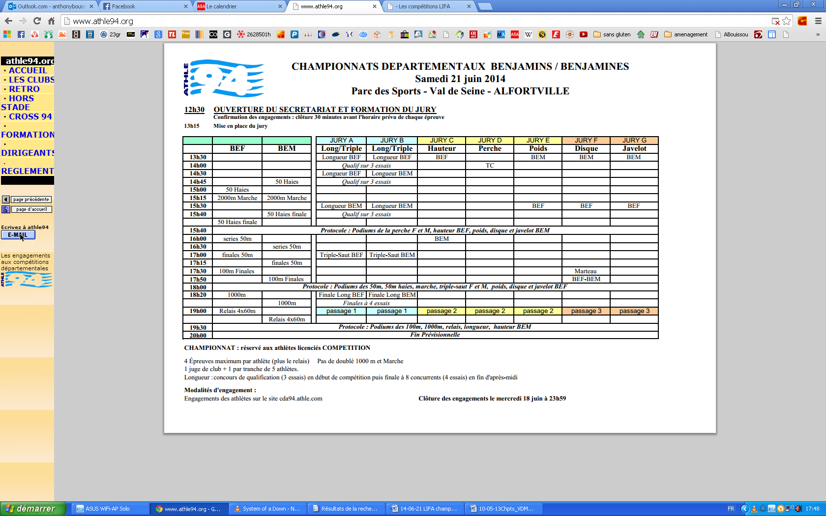

- - - - - - - - - - - - - - - - - - - - - - - - - - - - - - - - - - - - - - - - - - - - - - - - - - - - - - - - - - - - - - - - - - - - - - - - - - - - - - - - - - - - - - - - - - - - - - - - - - - - - - - - - - - - - - -
VDM benjamin(e)s 2014 Coupon à remettre avant le 18/06/2014 ou par mail : inscription@asa-athletisme.com

Nom : …………………………………… Prénom :…………………………………… □ Sera présent(e) □ sera absent (e)
Si présent à la compétition, présent au rendez-vous ? □ oui □ non Si présent au rendez-vous : □ Sans véhicule □ Avec véhicule
Inscription pour les épreuves suivantes (4 max.) : _ _ _ _ _ _ _ _ _ _ _ _ _ _ _ _ _ _ _ _ _ _ _ _ _ _ _ _ _ _ _ _ _ _ _ _ _ _ _ _ _ _ _ _ _ _ _ _ _ _ _ _ _ _ _ _ _ _ _ _ _ _

